DECLARAÇÃO DE Concordância E RESPONSABILIDADE AUTORAIS

Declaramos que concordamos com a submissão e eventual publicação na Revista Brasileira de Educação e Saúde do trabalho intitulado “Sífilis congênita e seu impacto na saúde dos recém-nascidos ” dos autores abaixo relacionados, tendo como Autor Correspondente o Srta. Marina Maria Santos Alves, que ficará responsável por sua tramitação e correção.
Declaramos, ainda, que o referido artigo se insere no escopo e foco da Revista Brasileira de Educação e Saúde na área de conhecimento: Saúde Coletiva, tratando-se de um trabalho original, que não foi publicado ou está sendo considerado para publicação em outra revista, que seja no formato impresso ou eletrônico.
O (os) autor (es) do artigo também declara(m):
- Declaro que participei suficientemente do trabalho para tornar pública minha responsabilidade pelo conteúdo;
- Sendo a produção aprovada, autorizo a Revista Brasileira de Educação e Saúde, para encaminhamentos pertinentes junto as bases de dados de indexação de periódicos científicos.
- Declaramos que não há conflitos de interesses entre os autores do artigo submetido para apreciação na Revista Brasileira de Educação e Saúde.
- Declaro e concordo que os direitos autorais referentes ao artigo acima se tornarão propriedade exclusiva da Revista Brasileira de Educação e Saúde, sendo permitida a reprodução parcial ou total dos trabalhos, desde que a fonte seja citada.
Aracaju, Sergipe, 01 de maio de 2020

________ ________________________________

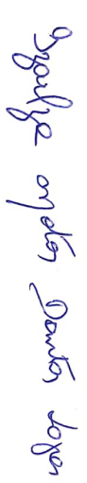
Nome: Marina Maria Santos Alves

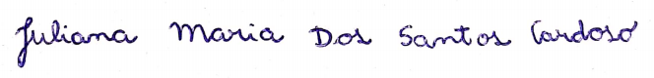
CPF: 067.649.355-64

___________ _____________________________

Nome: Juliana Maria dos Santos Cardoso

CPF: 067.381.425-44

_________________ _______________________

Nome: Izailza Matos Dantas Lopes

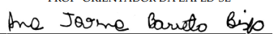
CPF:214.169.235-00

______ _____________________________________

Nome: Ana Jovina Barreto Bispo

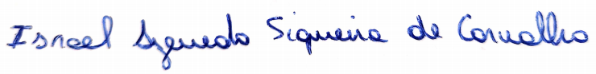
CPF: 516.370.065-00

__________ ____________________________

Nome: Israel Azevedo Siqueira de Carvalho

CPF:043.206.745-02

